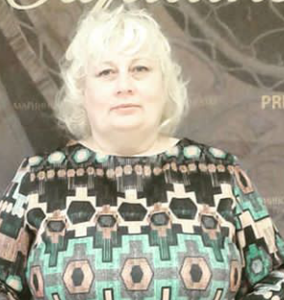
ТЮНИНА
МАРИНА ГРИГОРЬЕВНА

Родилась 14 июня 1971 года в селе Боголюбовка Дальнереченского района Приморского края. По окончании средней школы поступила в СПТУ г. Находка, на специальность повар-кондитер, пекарь национальной и зарубежной кухни.
С 1990 по 1991 г.г. работала в Приморском морском пароходстве в должности повара. С 1993 по 1998 г.г. работала поваром в детском саду села Боголюбовка Дальнереченского района. В 2007 году окончила Хабаровский институт искусств и культуры с присвоением квалификации режиссер театрализованных представлений и праздников, преподаватель. С 1999 по 2007 г.г. работала в сельском доме культуры села Боголюбовка в должностях от художественного руководителя до директора клуба. С 2007 по 2018 год работала директором МКУ «Культурно-досуговый центр» Ореховского сельского поселения Дальнереченского муниципального района.
С 2018 года по настоящее время работает учителем физического воспитания в школе села Боголюбовка Дальнереченского района.
В 2010 году была избрана депутатом муниципального комитета Ореховского сельского поселения.
В 2015 году избрана депутатом Думы Дальнереченского муниципального района.
Является членом всероссийской политической партии «ЕДИНАЯ РОССИЯ».
Замужем, воспитала двух совершеннолетних дочерей.

